新北市立溪崑國民中學113學年度第一學期第二次定期評量 自然科 試題卷
七年級 班 座號 姓名
一、選擇題50題(每題2分)
1.( )有兩包未標示名稱的白色粉末，已知分別為葡萄糖與麵粉。下列哪項實驗最適合用來區分兩者？
(A)取適量粉末置於試管，分別加入少量碘液，觀察是否變藍黑色
(B)取適量粉末配成水溶液，加入少量本氏液後隔水加熱，觀察是否變藍黑色
(C)取適量粉末配成水溶液，分別直接加入少量本氏液，觀察是否變綠色
(D)取適量粉末置於試管，加入少量碘液後隔水加熱，觀察是否變綠色。
2.( ）酵母菌含有酵素，可將糖分解為二氧化碳與酒精，利用酵母菌產生二氧化碳可以讓麵團膨脹，做成鬆軟的麵包。
小溪、小崑、小郭、小鐘等四人將糖、麵粉、水和經由不同處理過程的酵母菌混合後想做麵包，各自對製作過程發表意見。請問誰的看法是對的？ (A)小溪：酵母菌必須是活的，才有作用能力 (B)小崑：酵母菌磨碎後，也可以發揮作用 (C)小郭：酵母菌先加熱煮熟，才能發揮作用 (D)小鐘：酵母菌在低溫環境中，作用效果比常溫好。
3.( )小花將米飯分成同等分的三團:甲、乙和丙，擠碎後再分別加入等量唾液，置於370C溫水中。其中甲放置10分鐘，乙20分鐘、丙30分鐘，最後再分別加入本氏液隔水加熱觀察結果。請問最後甲、乙、丙的顏色變化，哪一選項最為合理? (A)甲藍色、乙黃色、丙紅色 (B) 甲綠色、乙黃色、丙紅色 (C)甲綠色、乙紅色、丙黃色 (D)甲藍黑色、乙藍色、丙紅色。
4.( )關於分解作用和合成作用的敘述，下列何者正確？ (A)光合作用屬於合成作用 (B)乳牛吃草後，可利用體內的纖維素酶，直接將纖維素合成牛乳 (C)膽汁乳化脂質屬於分解作用 (D)葡萄糖轉變為纖維素屬於分解作用。
5.( )大雄觀察到在有養水蘊草的水族箱中，若有陽光照射時，葉子邊緣會產生許多氣泡。請問此氣泡的主要是何種氣體?
(A)氧氣 (B)二氧化碳 (C)沼氣 (D)水蒸氣

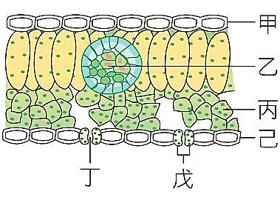
【題組】右圖為葉的構造示意圖，請根據此圖回答6-8題：
6.( )哪些部位的細胞中含有葉綠體，可行光合作用？
(A)甲丙 (B)甲戊 (C) 丙戊 (D)乙己。
7.( )在光合作用的反應過程中，X物質既是反應物，也是
產物。請問X的名稱為何?主要由何處進入葉中？
(A)水、乙 (B)二氧化碳、丁 (C)水、丁 (D)二氧化碳、乙
8.( )請問戊的功能是? (A)保護植物體 (B)控制丁的開閉
(C)協助運送水分 (D)協助運送養分。
在鋁箔中央剪一個中空的心形圖案，貼在葉片上表面進行光合作用的實驗。假設鋁箔包覆葉面的部位為B，心形圖案的部位為A， 如右圖。試回答下列問題：
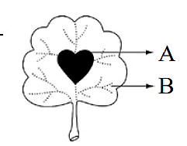
9.( )摘下葉片拿掉鋁箔後，處理步驟有：甲.放到熱水中漂洗；乙.放入沸水中加熱數分鐘；
丙.加入碘液；丁.加入本氏液；戊.放入酒精隔水加熱。試問，下列何者是測定葉片的
正確實驗操作步驟順序？ (A)甲乙戊丙 (B)乙甲戊丙 (C)乙戊甲丙 (D)乙戊丁甲。
10.( )實驗中溶解葉片中葉綠素的方法，下列何者正確？
(A) (B) (C) (D)

11.( )請問處理步驟中，將葉片放到熱水中漂洗的目的為何? (A)軟化葉片 (B)消毒殺菌 (C)溶解澱粉。
(D)去除多餘酒精和葉綠素。
12.( )經過碘液測定後，B部位顏色應為哪一選項，原因為何? 由AB顏色的對比，可証明什麼? (A)黃褐色，表示沒有
行光合作用產生養分，證明光合作用需要光 (B)藍黑色，表示有行光合作用產生養分，證明光合作用需要光 (C)
藍黑色，表示有行光合作用產生。
養分，證明光合作用需要葉綠素 (D)黃褐色，表示沒有行光合作用產生養分，證明光合作用需要葉綠素。
13.( )奶油在人體內消化後，產生了許多小分子Y，Y再經由血液運送至全身。請問在口腔、食道、胃和小腸中，Y的含量應為下列哪個選項較合理? (A)口腔<食道=胃<小腸 (B) 口腔<食道<胃<小腸 (C) 口腔=食道<胃<小腸
(D) 口腔=食道=胃<小腸。
14.( )小庭將猴子體內的澱粉酶、脂肪酶和蛋白酶萃取出來，分別放在試管中檢驗成分。請問檢驗出來，三種酵素的成分應依序為下列何者? (A)澱粉、脂質、蛋白質 (B)葡萄糖、脂肪酸、胺基酸 (C)蛋白質、蛋白質、蛋白質 (D)蛋白質、脂質、胺基酸
15.( )小敏的膽汁分泌出現問題，請問她小腸內何種物質的消化會受到影響? (A)澱粉 (B)脂質 (C)蛋白質(D)皆不會。
16.( )關於大腸的敘述，下列何者正確? (A)管壁有很多絨毛突起，可以增加吸收的表面積 (B)吸收人體大部分的水分
(C)長度比小腸短 (D)不能消化的的食物最後經由大腸排出，是人體消化道的最後一個關口。

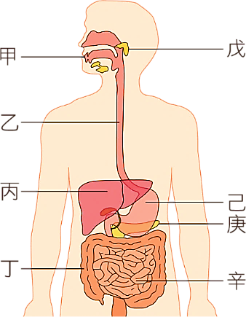
【題組】右圖為人體的消化系統圖，請根據此圖回答17-19題：
17.( )有關人體消化器官的敘述，下列何者正確？
(A)乙、丁不會產生消化液 (B)甲、己、庚本身是消化道，也可分泌消化液 (C)丙所分泌
的消化液會送入己中作用 (D)辛是一個酸性的環境，能夠殺菌，防止食物腐壞。
18.( )阿德吃了一個養生饅頭，請問哪些部位分泌的消化液可以將饅頭內主要的養分分解?
(A)己戊辛 (B)甲庚辛 (C)己庚辛 (D)戊庚辛。
19.( )有關養分消化的敘述，哪一個正確？
(A)脂質主要在庚內被分解 (B)辛所分泌的消化液可以分解醣類、蛋白質
(C)己是人體最主要的消化和吸收器官 (D)消化腺所分泌的消化液皆含有酵素。

20.( )怡屏將玉米靜置在紅墨水中，一段時間後發現葉脈出現紅色紋路。若以示意圖的灰色部位代表紅墨水染紅區域，則下列何者應為玉米莖的橫切面? (A) 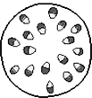 (B)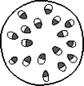 (C)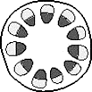 (D)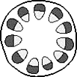 。

21.( )呈上題，請問此染紅的區域名稱為何? (A)皮層 (B)木質部 (C)韌皮部 (D)形成層。

22.( )下圖為某植物莖橫切面的示意圖，下列敘述何者錯誤？(A)丙細胞壁厚，具支持功能 (B)某植物可能為榕樹
(C)乙的功能為保護甲和丙 (D)甲在葉片中排列為在葉脈下側。
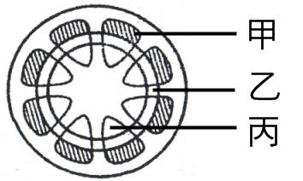
23.( )小宇將倒下的樹木鋸斷，發現樹幹木頭上有深淺不一的紋路，甲環紋顏色深，乙環紋顏色淺，
如右圖。下列敘述何者正確？ (A)甲為木質部細胞，乙為韌皮部細胞 (B)甲可能是在溫暖多雨
的季節生長而成 (C)甲的細胞比乙的細胞大 (D)甲比乙早形成。
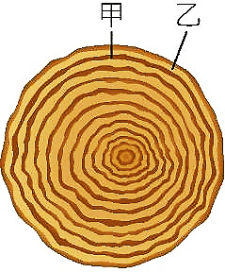
24.( )南投水里的永興活動中心有棵老樟樹，樹齡約300年、樹圍6.2公尺、樹徑1.6公尺、樹高約26公尺，不僅是當地人乘涼、玩耍、聊天的好地方，也是居民「共同的記憶」和「心與心相繫的地方」。請問此樟樹的莖內維管束細胞的排列，由內而外順序應為何？甲.新的木質部細胞；乙.老的木質部細胞；丙.新的韌皮部細胞；丁.老的韌皮部細胞。 (A)甲→乙→丙→丁 (B)乙→甲→丙→丁 (C)乙→甲→丁→丙 (D)甲→乙→丁→丙。
25.( )呈上題，另有棵巨木樹幹中空但仍繼續存活，此巨木主要是失去了哪些細胞?(A)甲乙 (B)乙丁 (C)丁 (D)乙
26.( )關於韌皮部的敘述，下列何者正確? (A)位於葉脈的上半部 (B)可由形成層向內分裂產生 (C)樹皮包含韌皮部 (D)韌皮部的運送方向只能由下往上。
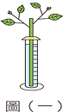
27.( )已知某植物的氣孔只分佈在下表皮，小雯從此植物上取了四個條件相的枝條，分別標示為A、B、C、D，並對枝條的葉子進行以下處理：
編號 | 處理方式（已知葉片塗上白膠處的氣孔無法進行蒸散作用）
A | 不做任何處理
B | 只在葉片上表皮塗上白膠
C | 只在葉片下表皮塗上白膠
D | 在葉片上下表皮皆塗上白膠

之後將A、B、C、D分別插入水量相同的各量筒中，再把量筒開口處以膜封閉，如上圖（一）。在相同條件的環境一
段時間後記錄量筒內散失的水分量。請問這四組量筒所散失的水分量，最有可能為下列何者？(A)A>B>C>D (B)A=B>C=D (C)A>B=C=D (D)A=B>C>D
28.( )關於葉片氣孔狀態（下圖丙或丁），下列組合何者錯誤？ (A)通常白天呈現丙的狀態 (B)當氣孔呈現丙狀態時，氣體可出入葉片 (C)保衛細胞吸水膨脹，可呈現丁的狀況 (D)當乾燥時，為了避免植物失水過多，葉子的氣孔會形成丁狀態。
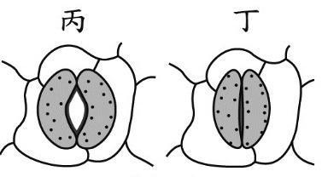
29.( )關於植物水分的吸收和運送，下列何者錯誤? (A)水分可由根毛經由滲透作用進入根部 (B)蒸散作用是樹木水分向上運輸的主要動力 (C)礦物質由根部吸收，進入木質部運輸 (D)植物吸收的水分，大部分行光合作用，少部分行蒸散作用。
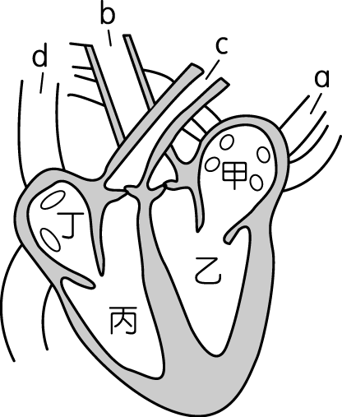
右圖是人體心臟腔室(甲、乙、丙、丁)及其所連接的血管(a、b、c、d)之示意圖。試回答第30-34題
30.( )請問下列哪個選項的部位之間，沒有辦膜的構造?(A) a和甲之間 (B)甲和乙之間 (C)乙和b
(D)丁和丙
31.( )當心臟收縮時，血液的流向，下列何者正確? (A)a→甲 (B)乙→甲 (C)乙→b (D)c→丙
32.( )哪些心臟部位的血液為充氧血? (A)甲乙 (B)乙丙 (C)丙丁 (D)甲丁
33.( )請問丙的名稱為(A)左心房 (B)左心室 (C)右心房 (D)右心室
34.( )肺循環的終點為(A)甲 (B)乙 (C)丙 (D)丁
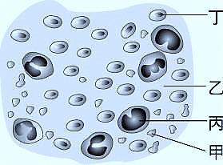

右圖為人體的血液組成，試回答35-37題:
35.( )下列何者正確?(A)甲可攜帶氧氣，以供給全身細胞利用 (B)乙可攜帶養分和代謝廢物 (C)丙在人體受傷時，可發揮幫助血液凝固的功能 (D)丁可產生抗體，保護人體健康
36.( )何者可改變形狀，以穿過微血管管壁細胞間隙，進入組織內吞噬病原體？
(A)甲 (B)乙 (C)丙 (D)丁。
37.( )關於甲、丙、丁的敘述，下列何者正確? (A)體積大小:甲>丙>丁 (B)數量多少:甲>丁>丙(C)甲、丁不具有細胞核 (D)丙的形狀為雙凹圓盤狀。
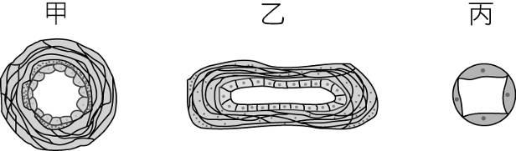
右圖為人體三種血管的解剖圖，請依據圖示回答38-39題：
38.( )關於這三種血管的比較，下列何者有誤？ (A)血液流速：甲＞乙＞丙
(B)管腔大小：乙＞甲＞丙 (C)血壓：甲＞乙＞丙 (D)血管彈性：甲＞乙＞丙
39.( )關於甲的敘述，下列何者正確? (A)為血液和細胞進行養分和廢物交換的場所 (B)可做為用來抽血的血管 (C)裡面的血液皆為充氧血 (D)可產生脈搏。
40.( )將全身各處的血液送回心臟的血管是何者？ (A)甲 (B)乙 (C)丙 (D)以上皆可能。
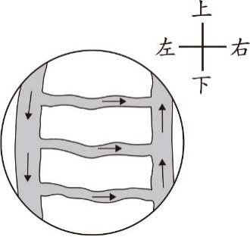
41.( )小莉利用複式顯微鏡觀察小魚尾鰭內血液流動，所觀察到的視野影像如右圖所示，圖中
的箭頭表示血液流動方向。若將培養皿往右緩慢地移動，則在視野中依序消失的血管，應為下
列何者？ (A)小動脈、微血管、小靜脈 (B)小動脈、小靜脈、微血管
(C)小靜脈、微血管、小動脈 (D)小靜脈、小動脈、微血管。
42.( )呈上題，請問小魚的心臟，實際上應在小莉的哪一方? (A)上方 (B)下方 (C)左方 (D)右方

43.( )下列有關肺循環與體循環的敘述，何者有誤？
(A)肺循環和體循環在心臟交會 (B)肺循環與體循環是同時進行的
(C)體循環的功能為將血液送到除了肺以外的全身組織微血管 (D)血液循環的動力來自於動脈的搏動。
44.( )小聰測量自己在運動前和運動後，每分鐘的心搏與脈搏次數，結果如附表。比較各數值的大小，下列何者正確?
(A)W＝Y (B)Y=X (C)W＜Z (D)Y＞Z。

45.( )關於人體淋巴循環的敘述，下列何者有誤？ (A)組織液滲入淋巴管內稱淋巴 (B)淋巴系統可維持血液組成的恆定 (C)淋巴結中的白血球可吞噬病原體 (D)淋巴最後注入微血管，重新回歸血液循環。
46.( )下列人體的哪個部位或構造不具有瓣膜? (A)心房和心室間 (B)淋巴管 (C)靜脈 (D)動脈。

有(甲)主動脈 (乙)肺動脈 (丙)上、下大靜脈 (丁)肺靜脈 四種血管，試回答47-49問題:
47.( )哪些為體循環的血管? (A)甲乙 (B)乙丙 (C)丙丁 (D)甲丙
48.( )小新胃潰瘍住院，由手臂血管注射消炎藥物治療。請問此藥物由手臂到胃的流動次序應為何？
(A)丙乙丁甲 (B)乙丁甲丙 (C)丁甲乙丙 (D)甲乙丁丙
49.( )小新在住院期間，醫院不幸發生火災，小新因此吸入過多一氧化碳，已知一氧化碳和血紅素的結合能力比氧氣強。
請問此氣體進入他體內後，會最先到達圖中的哪一種血管？(A)甲 (B)乙 (C)丙 (D)丁
50.( )右圖為人體某微血管中氣體交換模式圖，由此可知此微血管應位於人體何種構造中?
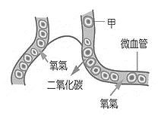
(A)肺 (B)腦 (C)腎 (D)小腸

113-1-2 七年級 自然科(生物)－解答
1-10 ABBAA CABCA
11-20 DADCB CADBB
21-30 BCDBD CBCDA
31-40 CADAB CCCDB
41-50 ABDCD DDADA

